**Синтез мембранного материала при разделении углеводородных газов непредельного состава**

***Сигунова А.А., Мищенко Е.С.***

*Студент, 1 курс магистратуры*

*РГУ нефти и газа (НИУ) имени И.М. Гукина, Москва, Россия*

*E-mail:* [*sigunova.a@gubkin.ru*](mailto:sigunova.a@gubkin.ru)

*Научный руководитель: д.т.н., заведующий кафедрой Газохимии, Жагфаров Ф. Г.*

В настоящее время разделение олефинов и парафинов осуществляется преимущественно с помощью технологии криогенной фракционной дистилляции, на что приходится 0,3% мирового потребления энергии, что объясняется проведением процесса под высоким давлением и низких температурах. Альтернативной технологией может служить мембранное разделение благодаря таким преимуществам, как непрерывная работа, малая площадь и низкое энергопотребление [1].

Основной проблемой разделения газов предельного и непредельного состава является их высокая схожесть по физико-химическим параметрам, для успешной реализации такой технологии необходима проницаемость по олефинам более 0,1 нм3/(м2·ч·бар) и селективность по олефинам не менее 5. Существенному развитию мембранных технологий способствует получение новых полимерных материалов, изменяя компоненты мембранного материала можно добиться одновременного повышения селективности и проницаемости мембранного модуля.

В настоящей работе синтезирован мембранный материал, отвечающий поставленным характеристикам. Исследования мембранных композиций на селективность и проницаемость проводились на установке, представленной на рисунке 1. Данная экспериментальная установка предусматривает вакуумную откачку под мембраной. Модельная смесь углеводородных газов заданного состава готовилась путем смешения газов предельного и непредельного состава в генераторе смесей 1. Смесь направлялась на разделение в мембранный блок 2, откуда выходили пермеат и ретентат, давления которых измерялись с помощью манометров 7 и 3 соответственно. Посредством клапанов 5 и 8 предусмотрен отвод смесей газов на анализ в газовый хроматограф Хроматэк-Кристалл 5000.

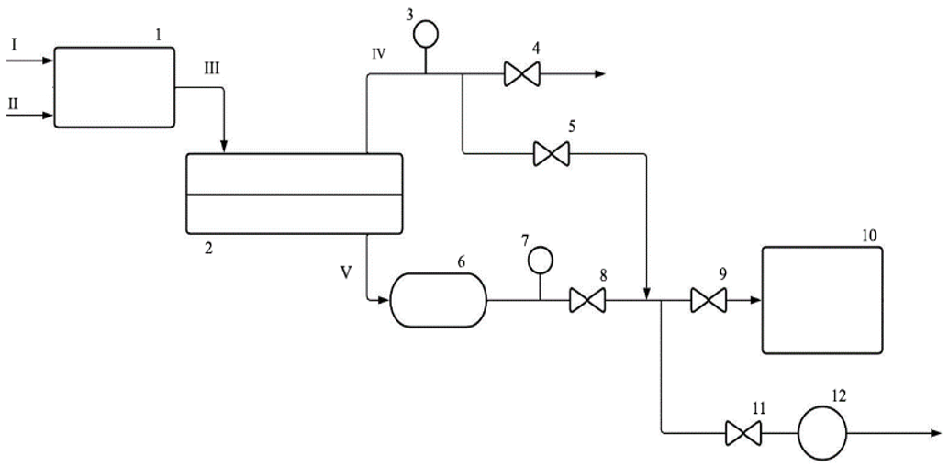

1 – генератор смесей; 2 – мембранный блок; 3, 7 – манометр; 4, 5, 8, 9, 11 – клапан; 6 – буферная емкость; 10 – газовый хроматограф; 12 – компрессор

Потоки: I – предельный газ; II – непредельный газ; III – модельная смесь; IV – ретентат; V – пермеат

Рисунок 1 – Схема экспериментальной установки

**Литература**

1. Сигунова, А. А., Мищенко Е. С. Мембранные технологии в газопереработке: опыт и преемственность // Деловой журнал Neftegaz.RU. 2023. № 10(142). С. 108-112.